FORMULARZ ZGŁOSZENIOWY

Konkurs
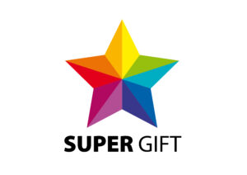

ORGANIZATOR: OOH magazine Sp. z o.o.
Al. Roździeńskiego 86a/IIIC
40-203 Katowice
tel. /32/ 206 76 77
www.festiwalmarketingu.pl

Nazwa produktu
Krótki opis produktu | (Max. 100 znaków ze spacjami)
Długi opis produktu | (Max. 400 znaków ze spacjami)
Kategoria produktu | (do 5 zł, 20 zł, 50zł, 100zł, powyżej 100 zł, Super Business Gift, GIFT BOX – boxy prezentowe)
Zgłaszający | (dane firmy i osoby odpowiedzialnej)
Zdjęcie produktu (Załącznik 1) | (bez tła i logo producenta – sam produkt na białym tle), rozdzielczość min. 1000x1000, 300 DPI, CMYK, .jpg
Potwierdzenia opłaty za udział w Konkursie na konto organizatora (dla zgłoszeń płatnych, patrz Regulamin Konkursu Super Gift) (Załącznik 2)

Podstawą do przyjęcia zgłoszenia jest wysłanie poprawnie przygotowanego zgłoszenia. Proszę odesłać wypełnioną tabelę.
Dane i załączniki proszę wysłać do 15 lipca 2022 roku na adres: monika@oohmagazine.pl

Informacje o konkursie pod tym samym adresem lub nr telefonu: 515 077 605

